SOP 40 — Aplikasi Pestisida (Jika Perlu): Tepat Sasaran, Aman, dan Efektif
Dokumen operasional (siap dipakai) | fokus: IPM dulu • dosis benar • APD wajib • catat • hindari residu
Dokumen ini dipakai saat aplikasi pestisida memang diperlukan. Semprot yang asal-asalan biasanya bikin 4 masalah besar: (1) biaya naik tapi OPT tidak turun (resisten), (2) tanaman stres/terbakar, (3) risiko kesehatan pekerja, dan (4) risiko residu yang bikin buyer komplain.

Prinsipnya: semprot itu pilihan terakhir setelah monitoring. Kalau harus semprot, lakukan tepat sasaran: jenis tepat, dosis tepat, waktu tepat, cara tepat, dan aman.

Keputusan semprot berbasis IPM (harus lewat monitoring)
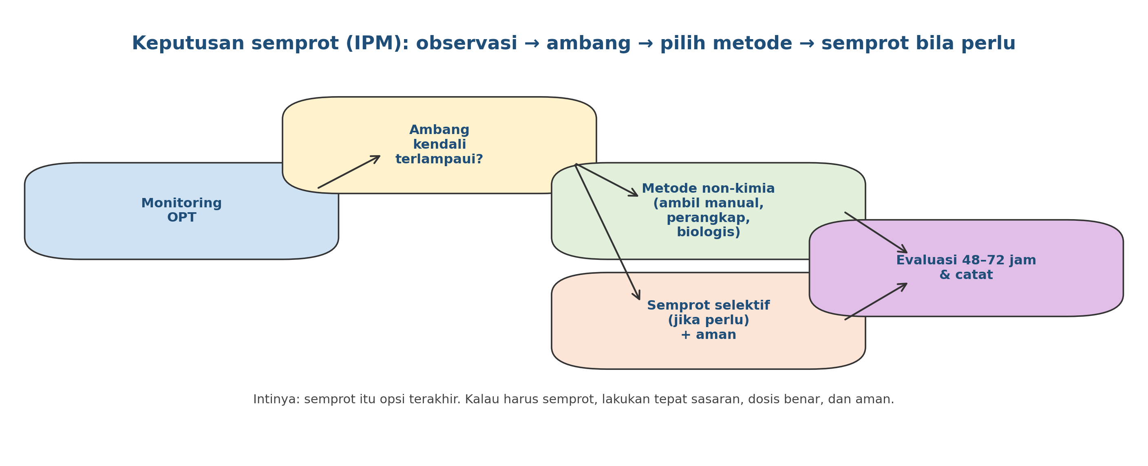

APD minimum (wajib)
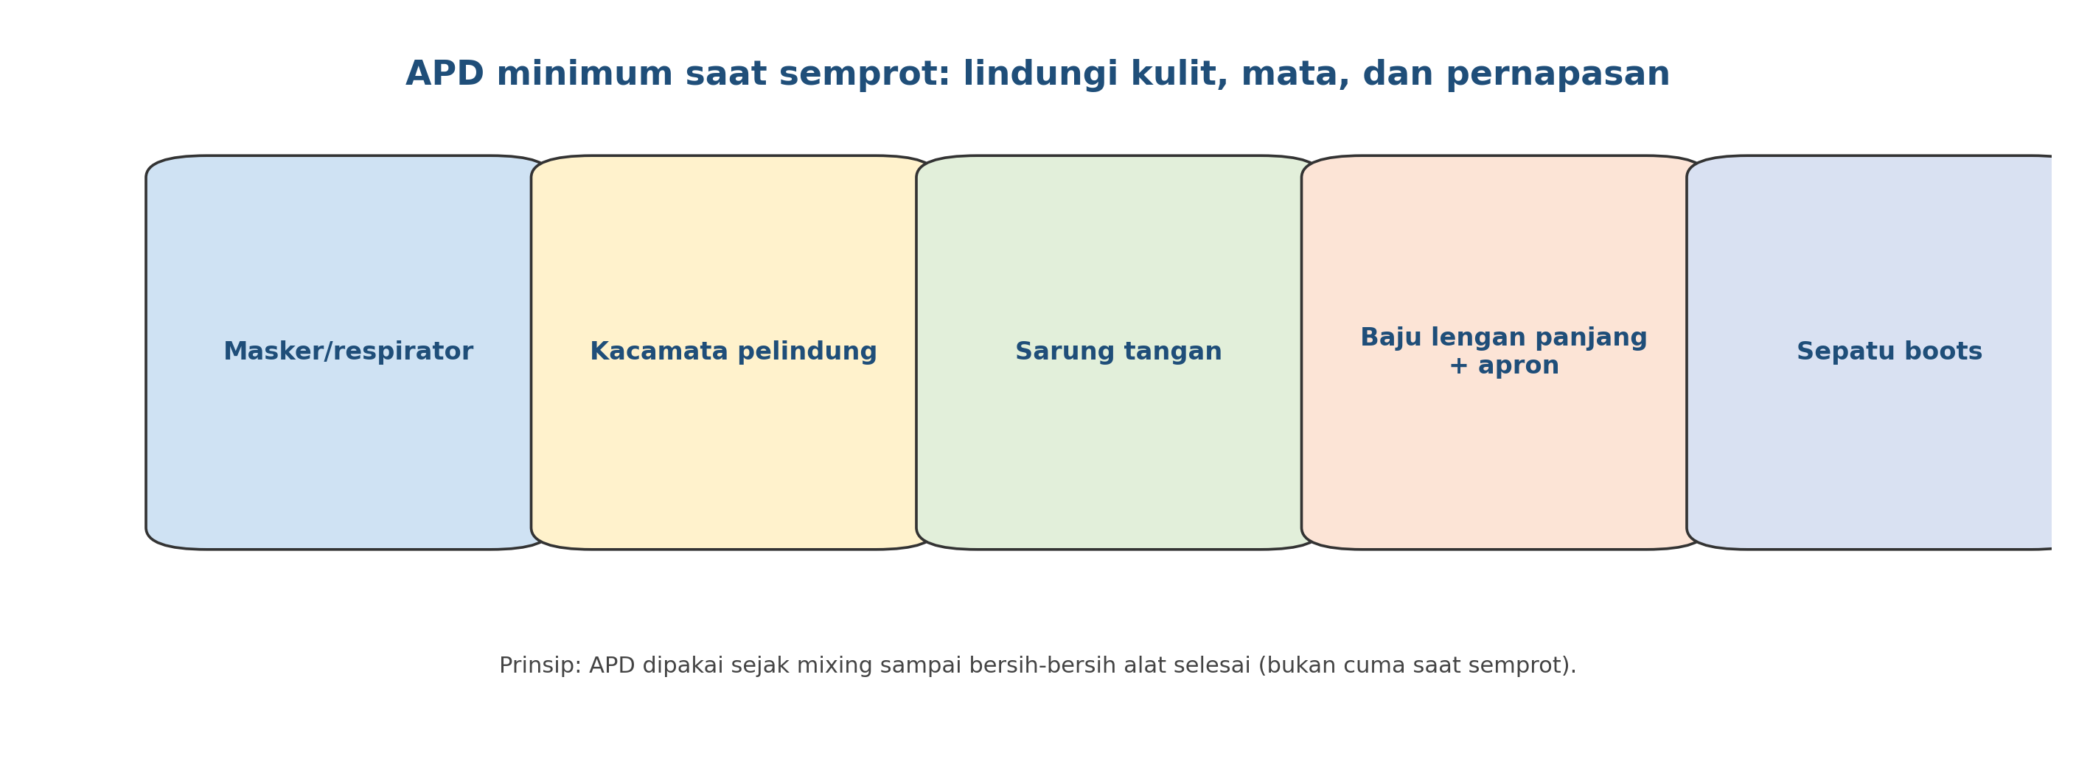

Urutan mixing yang aman (praktis)
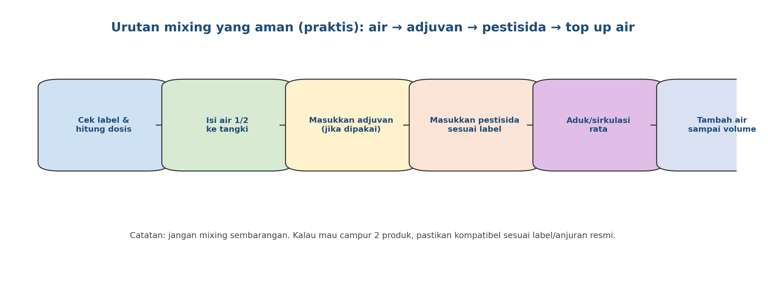

Target hasil yang ingin dicapai
Target | Tanda terlihat | Bukti/catatan
OPT terkendali | gejala turun setelah 48–72 jam | catatan monitoring sebelum/sesudah
Tidak ada kecelakaan | tidak ada iritasi/keracunan | log K3 (sinkron SOP 18)
Tidak over-dosis | tanaman tidak terbakar | observasi lapang + foto
Risiko residu terkendali | patuh PHI & aturan buyer | catatan produk + tanggal terakhir aplikasi

Aturan emas (wajib)
- Ikuti label produk dan aturan resmi yang berlaku. Jangan pakai produk ilegal/tanpa label jelas.
- Semprot hanya bila monitoring menunjukkan perlu (sinkron SOP 11).
- Jangan menaikkan dosis ‘biar mempan’. Dosis berlebih mempercepat resistensi dan merusak tanaman.
- Perhatikan PHI (pre-harvest interval) dan REI (re-entry interval) sesuai label (penting untuk panen & pekerja).
- APD dipakai sejak mixing sampai cuci alat selesai. Jangan makan/minum/merokok saat handling pestisida.
- Hindari semprot saat angin kencang atau mau hujan. Drift = rugi dan berbahaya.

Standar kondisi semprot (praktis)
Faktor | Standar praktis | Kenapa penting
Waktu | pagi/sore (tidak terik) | kurangi penguapan & stres tanaman
Angin | hindari angin kencang | kurangi drift ke orang/area lain
Hujan | hindari sebelum hujan | larutan keburu hilang → tidak efektif
Kondisi tanaman | jangan semprot saat tanaman sangat stres | stres + kimia = gampang rusak
Kebersihan sprayer | sprayer bersih & tidak bocor | dosis jadi akurat & aman

Langkah kerja inti (praktis)
1) Konfirmasi kebutuhan semprot
Sebelum semprot, lakukan:
• monitoring OPT (berapa banyak, di blok mana),
• cek apakah ambang kendali terlampaui (sinkron SOP 11),
• pilih opsi non-kimia dulu bila memungkinkan.

Kalau semprot diputuskan, tulis: target OPT, blok yang disemprot, dan tujuan aplikasi (menekan populasi/menahan sebaran).
2) Pilih produk secara bijak (hindari resistensi)
Praktik minimum:
• pilih sesuai target OPT (jangan ‘pukul rata’),
• rotasi mode of action bila sering aplikasi (jangan bahan aktif itu-itu saja),
• hindari campuran tanpa kepastian kompatibilitas.

Catatan: detail rotasi MoA tergantung produk dan label—ikuti anjuran resmi/label.
3) Hitung dosis & kalibrasi sprayer (biar tidak kebanyakan/kekurangan)
Kalibrasi sederhana:
• isi sprayer dengan air,
• semprot area contoh (misal 10×10 m),
• catat habis berapa liter.

Dengan ini, kamu bisa memperkirakan kebutuhan larutan per luas, sehingga dosis produk mengikuti label per liter atau per hektar.
4) Mixing aman
Gunakan urutan mixing (gambar) dan lakukan di area khusus (bukan dekat sumber air minum atau area packing). Hindari percikan ke kulit. Jika ada tumpahan, bersihkan segera dan buang limbah sesuai SOP 38.
5) Aplikasi di lapang
Praktik minimum:
• semprot searah angin (operator tidak kena semprotan),
• jaga jarak dari orang lain, sumber air, dan hewan,
• fokus ke bagian tanaman yang diserang (bukan ‘mandi’ semua),
• hentikan jika angin/hujan berubah.

Setelah selesai, tandai blok yang disemprot dan larang masuk sampai REI terpenuhi (sesuai label).
6) Setelah semprot (wajib)
- Cuci sprayer & alat sesuai prosedur (jangan buang sisa larutan ke sungai).
- Lepas APD dengan benar; mandi/cuci tangan dan ganti pakaian.
- Simpan sisa produk di gudang kimia terkunci (sinkron SOP 18/31).
- Catat aplikasi lengkap (tanggal, blok, produk, dosis, cuaca, operator).
- Monitoring ulang 48–72 jam: apakah efektif? perlu tindakan lain?

Template catatan aplikasi (wajib)
Tanggal | Blok | Target OPT | Produk | Dosis | Volume larutan | Cuaca | Operator | PHI/REI (sesuai label) | Catatan hasil

Template insiden & tindakan K3 (jika terjadi)
Kejadian | Tindakan cepat | Dirujuk ke | Catatan
Percikan ke mata | bilas air mengalir, cari bantuan medis bila perlu | SOP K3 (18) + label produk
Terhirup/ pusing | pindahkan ke udara segar, istirahat, rujuk bila parah | SOP K3 (18)
Tumpahan larutan | isolasi area, serap/bersihkan, buang limbah sesuai SOP 38 | SOP 38
Kulit iritasi | cuci sabun, ganti pakaian | SOP K3 (18)

Peran & tanggung jawab
Peran | Tanggung jawab inti | Nama | Cadangan
PIC OPT/IPM | monitoring, putuskan perlu semprot atau tidak
Operator semprot | mixing & aplikasi sesuai SOP + APD
PIC K3/B3 | APD, area mixing, penyimpanan kimia, limbah
Koordinator | evaluasi efektivitas & biaya, kontrol disiplin

Versi 1.0

